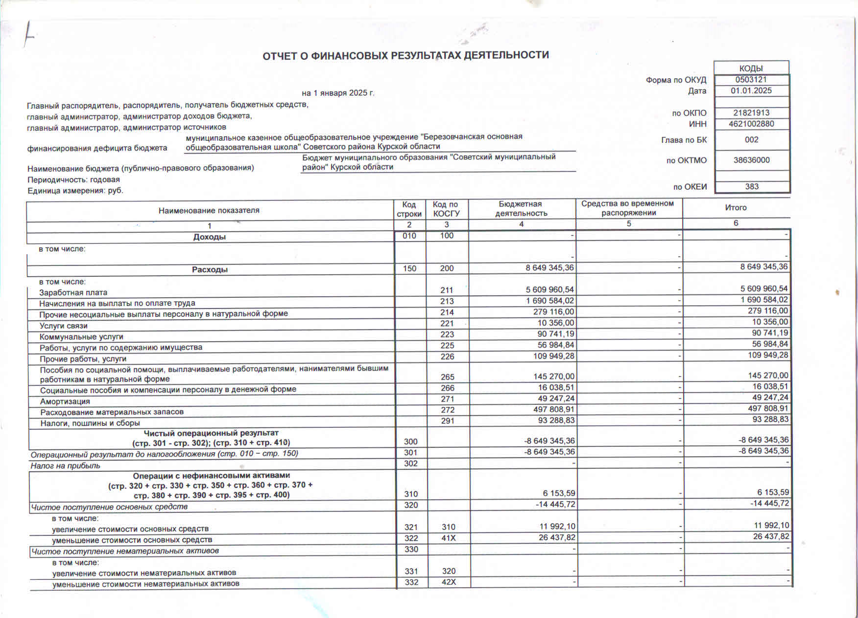

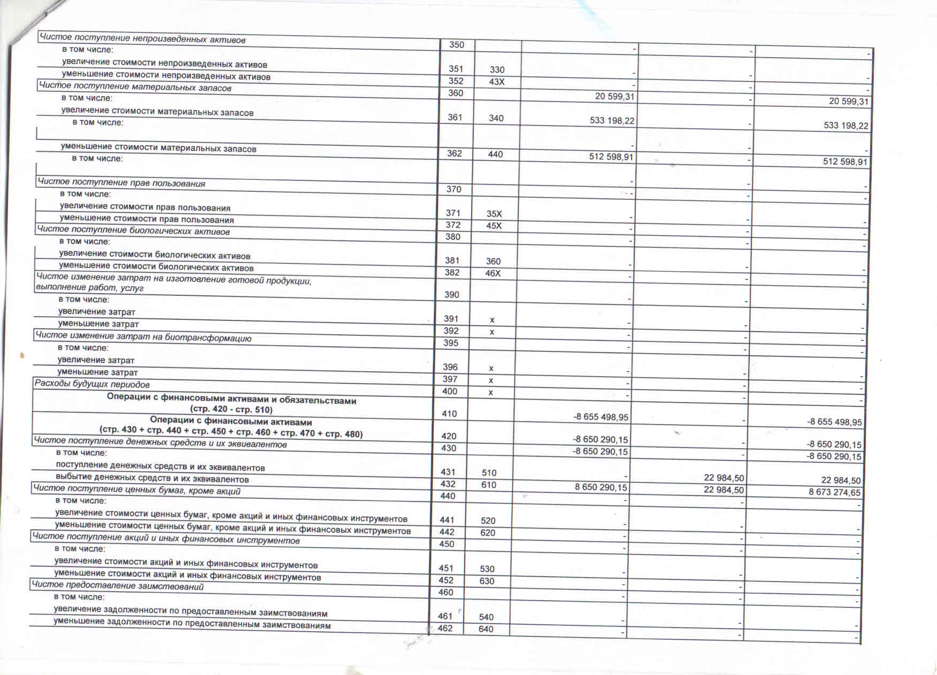

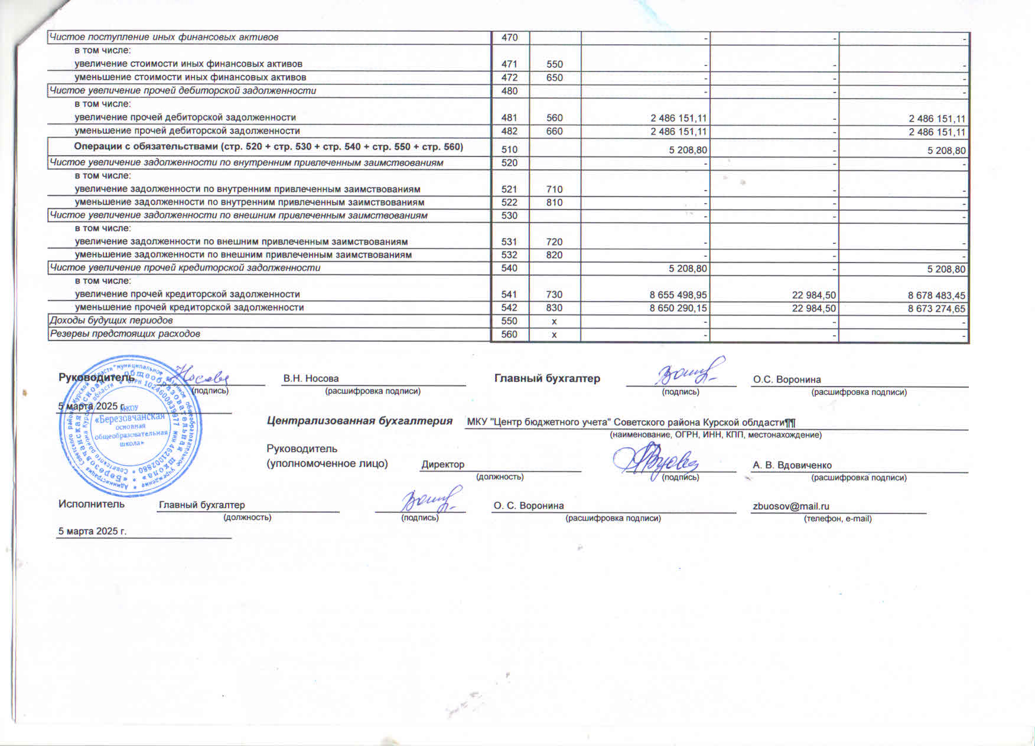

**МКОУ «БЕРЕЗОВЧАНСКАЯ О.О. ШКОЛА» Расписание уроков на 2019 – 2020 уч. год.**

|  |  |  |  |  |  |  |  |  |  |  |  |  |  |  |  |  |  |  |  |  |  |  |  |  |  |  |  |  |  |  |  |
| --- | --- | --- | --- | --- | --- | --- | --- | --- | --- | --- | --- | --- | --- | --- | --- | --- | --- | --- | --- | --- | --- | --- | --- | --- | --- | --- | --- | --- | --- | --- | --- |
|  | | **1 кл.** | | | **2 кл.** | | **3 кл.** | **5 кл.** | **6 кл.** | | | | | **7 кл.** | | | | | **8 кл.** | | | | **9 кл.** | | | | |  | | | |
| **понедельник** | | | | | | | | | | | | | | | | | | | | | | | | | | | | | | |  |
| 1.  2.  3.  4.  5.  6.  7. | Лит.чтен. 5  Рус. яз.7  Окр. мир. 6  Музыка 3  Технология  Кл.час | | | | Русский яз. 7  Лит. чт. 5  Музыка 3  Вн.С.А  Кл.час | | Русский яз. 7  Лит. чт. 5  Музыка 3  Вн.С.А  Кл.час | Математ. 10  География 7  Рус. яз.8  Физ-ра 3  Музыка 2  Литература4  Кл.час | | Литерат 6  Рус. яз. 12  ОБЖ2  Математ. 13  География 7  Англ.яз. 11  Вн. Н.В  Кл.час | | | | | География 6  Геометрия 10  Музыка 1  Англ.яз. 10  ОБЖ 3  Физ-ра 2  Изобр. иск 3  Кл.час | | | | | ОБЖ 3  Англ. яз. 8  География 6  Литература 4  Геометрия 10  Музыка 1  Физ-ра 2  Кл.час | | | | Англ.яз. 9  Русский яз. 6  Геометрия 8  География 5  Родн.литер 7  Химия 12  Родной язык.6  Кл.час | | |  | | | | |
| **вторник** | | | | | | | | | | | | | | | | | | | | | | | | | | | | | | |  |
| 1.  2.  3.  4.  5.  6.  7 | | Лит.чтен. 5  Русский яз 7  Математ 8  Физ-ра 1  Вн.Н.В | | | Англ.яз 7Русский яз. 7  Изобр. иск 3  Математ. 8  Окр. мир. 6  Физ-ра 1 | | Англ.яз 7.  Русский яз 7  Изобр. иск 3  Математ 8  Окр. мир. 6  Физ-ра 1 | Математ. 10  Русский яз. 8  Изобр. иск 3  Литература4  История 5  Биология 7  Англ. яз. 9 | | | Нем.яз 8  Рус. яз.12  Биология 8  Литерат 6  Изобр. иск 3  История 8  Вн.Н.В | | | | | Русский яз11  Алгебра10  Нем.яз.8  Биология 7  Физ-ра 2  Литератур 4  Вн.С..А | | | Биология 7  Нем.яз.8  Рус. яз. 7  Алгебра 10  Физика 9  Вн.Н.П  Физ-ра | | | | История 10  Биология 7  Алгебра 8  Нем.яз.8  Русский яз. 6  Физика 13  Вн.Н.П | | | | |  | | | |
| **среда** | | | | | | | | | | | | | | | | | | | | | | | | | | | | | | |  |
| 1.  2.  3.  4.  5.  6.  7. | | | | Лит.чт. 5  Русский яз.7  Математ. 8  Физ-ра 1 | Англ.яз 7  Лит.чт. 5  Русский яз. 7  Математ. 8  Окр. мир. 6 | | Англ.яз 7  Лит.чт. 5  Русский яз. 7  Математ. 8  Окр. мир. 6 | Физ-ра 3  Математ. 10  Русский яз. 8  Технология 4  Родной язык  Вн А.И.  Вн.С.А. | | Математ. 13  Рус. яз. 12  Технология 4  Анг. яз 11  Физ-ра 4  Математ. 13 | | | | | | | История 6  Физика 8  Алгебра10  Русский яз11  Англ.яз. 11  Обществоз9  География | | | | Технология3Литература 4  История 8  Алгебра10  Химия 10  Англ. яз. 8  Вн.Н.М. | | | | Рус. яз. 6  Физ-ра 3  Англ.яз. 9  Обществозн5  Геометрия 7  Литер. 6  Алгебра 7 | | | | |  | |
| **четверг** | | | | | | | | | | | | | | | | | | | | | | | | | | | | |  | | |
| 1.  2.  3.  4.  5.  6.  7. | | | Лит.чт. 5  Русский яз. 7  Математ. 8  Физ-ра 1  Изобраз. иск2 | | | Литер.чт 5  Рус .яз7 Технология2  Математ. 8  Физ-ра 1 | Лит.чт  Рус. яз 7  Технология2  Математ. 8  Физ-ра 1 | История 5  Русский яз. 8  Физ-ра 3  Матем. 10  ОДНКНР  Матем. 10  Англ. яз. 9 | | | | | Физ- ра 4  История  Математ. 13  Русский яз.12  Музыка 1  Англ.яз. 11 | | | | | Литератур 4  Геометрия10  Информат7  Рус. яз. 11  Англ.яз. 11  Технология2  Вн. Н.М. | | | | Геометрия10  Информат7  Рус. яз. 7  Обществозн5  География 6  Родной язык  Изобр. иск 3 | | | | Информатик7  Физ-ра 3  История 10  Информатик7  Алгебра 7  География 5  Биология 7  Вн. Л.А. | | |  | | |
| **пятница** | | | | | | | | | | | | | | | | | | | | | | | | | | | | |  | | |
| 1.  2.  3.  4.  5.  6.  7. | | | Русский яз. 7  Математ. 8  Окр. мир. 6 | | | Русский яз 7  Физ-ра 1  Литер.чт Математ. 8 | Родной язык 7  Физ-ра 1  Литер.чт Математ. 8 | Русский яз. 8  Литература4  Технология 4  Англ. яз. 9  Вн. А.И. | | | | Математ. 13  Родной яз.12  Обществозн  Литерат 6  Технология 4  Физ- ра 4  Вн. Н.М. | | | | | | История 8  Алгебра10  Физика 8  Физ-ра 2  Родной. яз.11  Биология 6  Вн. С.А. | | | | Физика 9  Бтология 2  Алгебра 10  История 8  Химия 10  Англ. яз. 8  Физ-ра 3 | | | | Физ-ра 3  Физика 13  Родн. лит  Химия 12  Англ.яз. 9  Родной язык  Вн. Л.А. | | |  | | |

**МКОУ «БЕРЕЗОВЧАНСКАЯ О.О. ШКОЛА» Расписание уроков на 2020 – 2021 уч. год.**

|  |  |  |  |  |  |  |  |  |  |  |  |  |  |  |  |  |  |  |  |  |  |  |  |  |  |  |  |  |  |  |  |
| --- | --- | --- | --- | --- | --- | --- | --- | --- | --- | --- | --- | --- | --- | --- | --- | --- | --- | --- | --- | --- | --- | --- | --- | --- | --- | --- | --- | --- | --- | --- | --- |
|  | | **1 кл.** | | | **2 кл.** | | **3 кл.** | **4 кл.** | **6 кл.** | | | | | **7 кл.** | | | | | **8 кл.** | | | | **9 кл.** | | | | |  | | | |
| **понедельник** | | | | | | | | | | | | | | | | | | | | | | | | | | | | | | |  |
| 1.  2.  3.  4.  5.  6.  7. | Лит.чтен. 5  Рус. яз.7  Музыка 3  Технология2  Вн.С.А  Кл.час | | | | Русский яз. 7  Лит. чт. 5  Окр. мир. 6  Музыка 3  Изобр. иск 3  Вн. Л.А | | Лит. чт. 5  Русский яз. 7  Музыка 3  Технология2  Вн.С.А  Кл.час | Русский яз. ЛЧ на род.яз  Окр. мир. 6  Музыка 3  Изобр. иск 3  Вн. Л.А | | Математ. 13  Рус. яз. 12  ОБЖ2  Литерат 6  Англ.яз. 11  География 7  Музыка 1  .Кл.час | | | | | География 6  Геометрия 10  Русский яз11  Англ.яз. 10  Физ-ра 2  Музыка 1  Физика 8  Кл.час | | | | | Музыка 1  Англ. яз. 8  Геометрия 10  ОБЖ 3  Литература 4  Физ-ра 2  География 6  Кл.час | | | | Англ.яз. 9  Химия 12  Русский яз. 6  Геометрия 8  География5  Родн.литер 7  Физ-ра 2  Кл.час | | |  | | | | |
| **вторник** | | | | | | | | | | | | | | | | | | | | | | | | | | | | | | |  |
| 1.  2.  3.  4.  5.  6.  7 | | Лит.чтен. 5  Русский яз 7  Математ 8  Окр. мир. 6 | | | Англ.яз 7  Математ.  Русский яз. 7  Окр. мир. 6  Физ-ра 1  Вн Н.П. | | Лит.чтен. 5  Русский яз. 7  Математ 8  Окр. мир. 6  Англ.яз7 | Англ.яз7  Математ. Русский яз. 7  Окр. мир. 6  Физ-ра 1  Вн Н.П. | | | Математ. 13  Англ.яз. 11  Биология 8  Рус. яз. 12  История 8  Физ-ра 2  Анг. яз 11 | | | | | Русский яз11  Алгебра10  Литератур 4  ОБЖ 2  Биология 7  Технология2  Физ-ра 2 | | | Биология 7  Нем.яз.8  Алгебра 10  Физика 9  Рус. яз. 7  Обществозн.  Вн Н.П. | | | | Нем.яз.8  История 10  Физика 13  Алгебра 8  Вн Н.П.  География 6  Биология 7 | | | | |  | | | |
| **среда** | | | | | | | | | | | | | | | | | | | | | | | | | | | | | | |  |
| 1.  2.  3.  4.  5.  6.  7. | | | | Лит.чт. 5  Русский яз.7  Математ. 8  Физ-ра 1  Вн Н.В | Лит.чт. 5  Русский яз. 7  Математ. 8  Англ.яз 7 | | Лит.чт. 5  Русский яз.7  Математ. 8  Физ-ра 1  Вн Н.В. | Лит.чт. 5  Русский яз. 7  Математ. 8  Англ.яз 7 | | Математ. 13  Литерат 6  Рус. яз. 12  Технология 4  Математ. 13  Физ-ра 4  Вн. А.И | | | | | | | История 6  Русский яз11  Физика 8  Алгебра10  Родной яз  Англ.яз. 11  Вн.Р.А | | | | Физика 13  Алгебра10  Химия 10  Литература 4  История 8  Родной язык  Изобр. иск 3  Вн. С.А | | | | Рус. яз. 6  Англ.яз. 9  Геометрия 7  Обществозн5  Физ-ра 3  Алгебра 7  Родной язык.6  Вн. Е.Д. | | | | |  | |
| **четверг** | | | | | | | | | | | | | | | | | | | | | | | | | | | | |  | | |
| 1.  2.  3.  4.  5.  6.  7. | | | Лит.чт. 5  Русский яз. 7  Математ. 8  Физ-ра 1  Изобраз. иск2 | | | Лит.чт. 5  Рус .яз7  Математ. 8  Технология2  Физ-ра 1 | Лит.чт  Рус. яз 7  Математ. 8  Физ-ра 1  Изобраз. иск2 | Лит.чт. 5  Русский яз. 7  Математ. 8  Технология2  Физ-ра | | | | | Физ- ра 4  История  Математ. 13  Русский яз.12  Технология 4  Вн. А.И | | | | | Обществоз9  Геометрия10  Информат7  Литератур 4  Англ.яз. 11  Биология  Вн.С.А | | | | Геометрия10  Информат7  Физ-ра 3  Алгебра 10  Рус. яз. 7  Англ. яз. 8  География 6 | | | | Информатик7  Физ-ра 3  Литер. 6  Информатик7  Алгебра 7  История 10  Англ.яз. 9  . | | |  | | |
| **пятница** | | | | | | | | | | | | | | | | | | | | | | | | | | | | |  | | |
| 1.  2.  3.  4.  5.  6.  7. | | | Русский яз. 7  Физ-ра 1  Математ. 8  Окр. мир. 6 | | | Русский яз 7  Лит.чт  Математ. 8  Физ-ра 1  Вн Н.В | Русский яз 7  Физ-ра 1  Математ. 8  Окр. мир. 6  Англ.яз. 11 | Родной язык 7  ОРКСЭ  Математ. 8  Физ-ра 1  Вн Н.В | | | | Математ. 13  Родной яз.12  Литерат 6  Англ.яз. 11  Изобр.иск  Обществозн  Вн. Н.В | | | | | | История 8  Алгебра10  Изобр.иск  География  Физ-ра 2  Технология2  Вн. Л.А. | | | | Биология 2  Химия 10  Англ. яз. 8  Технология  История 8  Физ-ра  Вн.С.А | | | | Родн. лит  Физика 13  Химия 12  Литература  Русский язык  Биология  Вн. Е.Д | | |  | | |

**Расписание уроков**

**обучения на дому**

**на 2017– 2018 уч. год**

|  |  |  |  |  |  |
| --- | --- | --- | --- | --- | --- |
| **№ п/п** | **Понедельник** | **Вторник** | **Среда** | **Четверг** | **Пятница** |
| **1** |  | **Русский язык** | **Математика** |  |  |
| **2** |  | **Математика** | **Технология** | **Чтение** |  |
| **3** |  |  |  | **Окружающий мир** | **Чтение** |
| **4** | **Русский язык** |  |  | **Технология** |  |
| **5** | **Математика** |  |  |  |  |

**МКОУ «БЕРЕЗОВЧАНСКАЯ О.О. ШКОЛА»**

**Советского района Курской области**

**Расписание факультативов на 2017 – 2018 уч. год.**

|  |  |  |  |  |
| --- | --- | --- | --- | --- |
| **Класс** | **Время проведения** | **Учитель** | **День**  **недели** | **Предмет** |
| 3 | 14.10 - 14.55 | Лебедева О.В. | Понедельник | Внеурочная  деятельность "Читай - город" |
| 1 | 12.20 - 13.05 | Почерняева Н.А. | Вторник | Внеурочная деятельность "Я - гражданин РФ" |
| 5 | 14.10 - 14.55 | Антипова С.А. | Вторник | Внеурочная  деятельность "Декоративное творчество" |
| 7 | 14.10 - 14.55 | Стебакова Н.М. | Вторник | Внеурочная  деятельность "Православная культура" |
| 3 | 13.15- 14.00 | Лебедева О.В. | Среда | Внеурочная  деятельность "Юный патриот" |
| 4 | 13.15- 14.00 | Почерняева Н.А. | Среда | Внеурочная  деятельность "Земля наш дом" |
| 6 | 14.10 - 14.55 | Антипова С.А. | Среда | Внеурочная  деятельность "Волшебный лоскуток" |
| 7 | 14.10 - 14.55 | Новикова Н.В. | Среда | Внеурочная  деятельность "Уроки здоровья" |
| 3 | 13.15- 14.00 | Лебедева О.В. | Четверг | Внеурочная  деятельность "Азбука нравственности" |
| 4 | 13.15- 14.00 | Почерняева Н.А. | Четверг | Внеурочная  деятельность "Умники и умницы" |
| 5 | 14.10 - 14.55 | Стебакова Н.М. | Четверг | Внеурочная  деятельность "Юный историк" |
| 1 | 11.25 - 12.10 | Почерняева Н.А. | Пятница | Внеурочная  деятельность "Я - гражданин РФ" |
| 4 | 12.20 - 13.05 | Почерняева Н.А. | Пятница | Внеурочная  деятельность "Умники и умницы" |
| 6 | 14.10 - 14.55 | Стебакова Н.М. | Пятница | Внеурочная  деятельность "Православная культура" |